|  |  |
| --- | --- |
| מאי**2012**  אבגדהוש אבגדהוש ■1■^ **^ ^** ^ **^**  **1**  **9876 10**  **13 14**  **20 21**  **27 28** | |
|  | **יום חמיע!** |
| 31 |
| 00  01  02  03  04  05  06  07  08  09  10  11  12  13  14  15  16  17  18  19  20  21  22  23 | **09:45 - פרטי - מחוץ למ/^רד**  **11:00 ־ פרטי - מחוץ למ/צ1רד** |
|  | |

|  |  |
| --- | --- |
| מאי2012  אבגדהוע! אבגדהוש  1 2 3 4 5  9876  13 14  20 21  27 28 | |
| 00  01  02  03  04  05  06  07  08  09  10  11  12  13  14  15  16  17  18  19  20  21  22  23 | יום רביע |
| 30 |
| **09:00-10:00-הכנה לראיון ע□ עיתון ה-ס611- לירן- מארק- גיל- אייל- בית ראש הממשלה**  **11:00- הבנה לראיון - גיל - אייל** - **לירן** - **מארק** - **בית ראש הממשלה**  **12:30**- **פרטי - לשכה**  **13:30-15:30- ארוחת צהריים עם נשיא גרמניה- לשכה**  **16:45 - פרטי - בית ראש הממשלה** |
|  | |

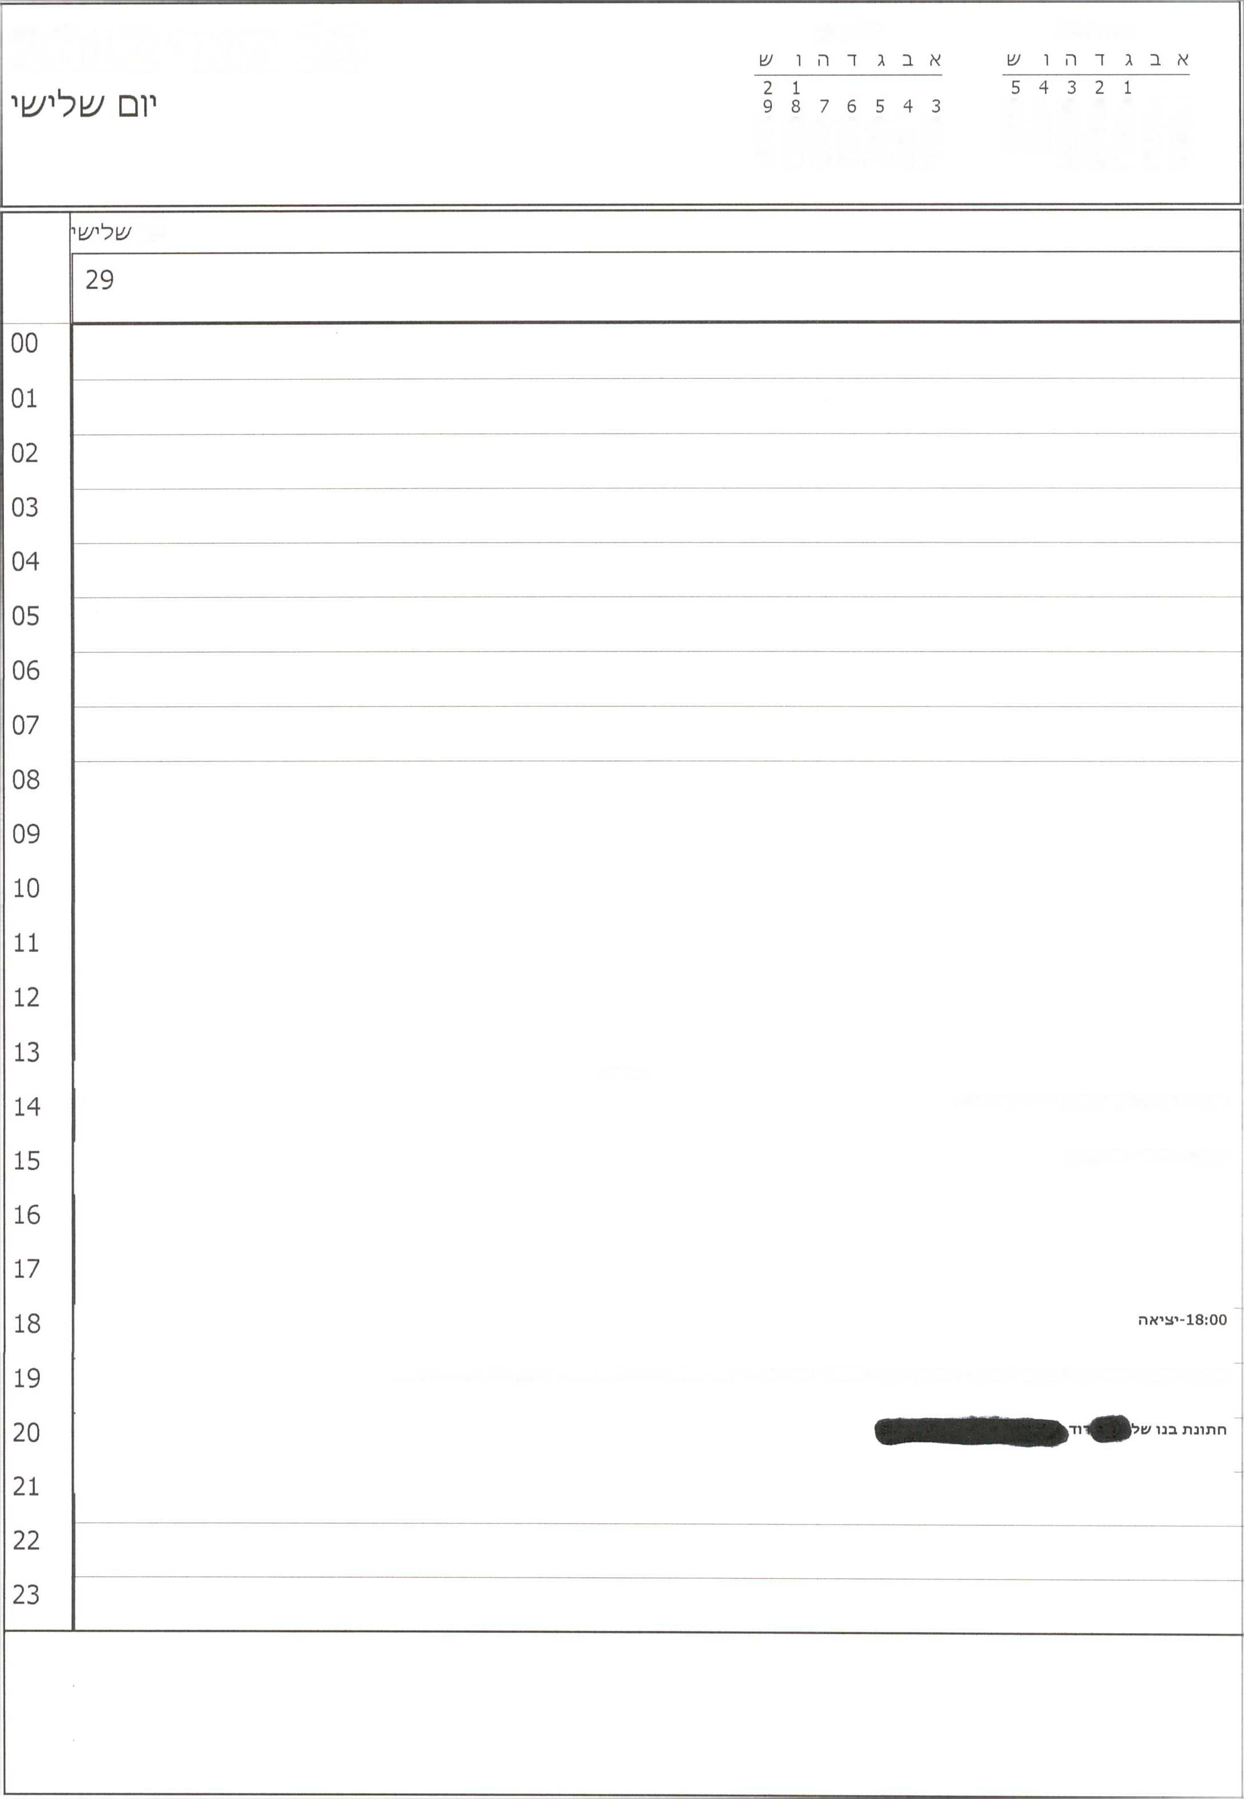

מאי 2012

יוני 2012

29 מאי 2012

12 11 10 9 8 7 6

19 18 17 16 15 14 13

16 15 14 13 12 11 10

26 25 24 23 22 21 20

23 22 21 20 19 18 17

31 30 29 28 27

30 29 28 27 26 25 24

יו□

נסיעה

14:00- עליה לקבר /צול פרוסי נתניהו ז״ל

15:00- פרטי - בפורצי□

19:00 הכנס השנתי /צ1ל המכון למחקרי בטחון לאומי 55א1 - בתל אביב -בטיפול נרדית ולירז תחזיר ת/צוובה על מיקום ומועד

מאי 2012

א ב ג ד ה ו ש

1 2 3 4 5 6 7 8 9 10 11 12 13 14 15 16 17 18 19 20 21 22 23 24 25 26 27 28 29 30 31

יוני 2012

א ב ג ד ה ו ש

1 2

3 4

10 11

17 18

24 25

28 מאי 2012

יום /^ני

יום שב

28

**פגי/שת תאום ־ כנס לוחמה בסייבר**

**אוני, ת״א, אולם סמאלר^ו**

**12:15-13:00 - גיל-לירו-רוו־טל-גיוך^■^(במאי)-ליאור^• ל׳צוכח**

**14:15-14:45-פוטו אופ עם ילדי עור מציון לרגל יום התרמות ארצי־קבינט**

**15:00- יגאל פרסלר ־ ל׳צוכה**

**18:30- פרטי - ל/צ1כה**

**20:30- הקרנת סרט לכבוד פרוסי נתניהו ז״ל- מרכז מור^ת בגין**

**22:00 ־ גיל ־ לירן - רון ־ בית רה״מ**

00

01

02

03

04

05

06

07

08

09

10

11

12

13

14

15

16

17

18

19

1. **21 22** 23

|  |  |
| --- | --- |
| מאי2012 יוני2012 דר"  אבגדהוש אבגדהוע!  1 2 3 4 5  9876 10 11 12  13 14  20 21  27 28 | |
| 00  01  02  03  04  05  06  07  08  09  10  11  12  13  14  15  16  17  18  19  20  21  22  23 | יום רא^ון |
| 27 |
|  |
|  | |

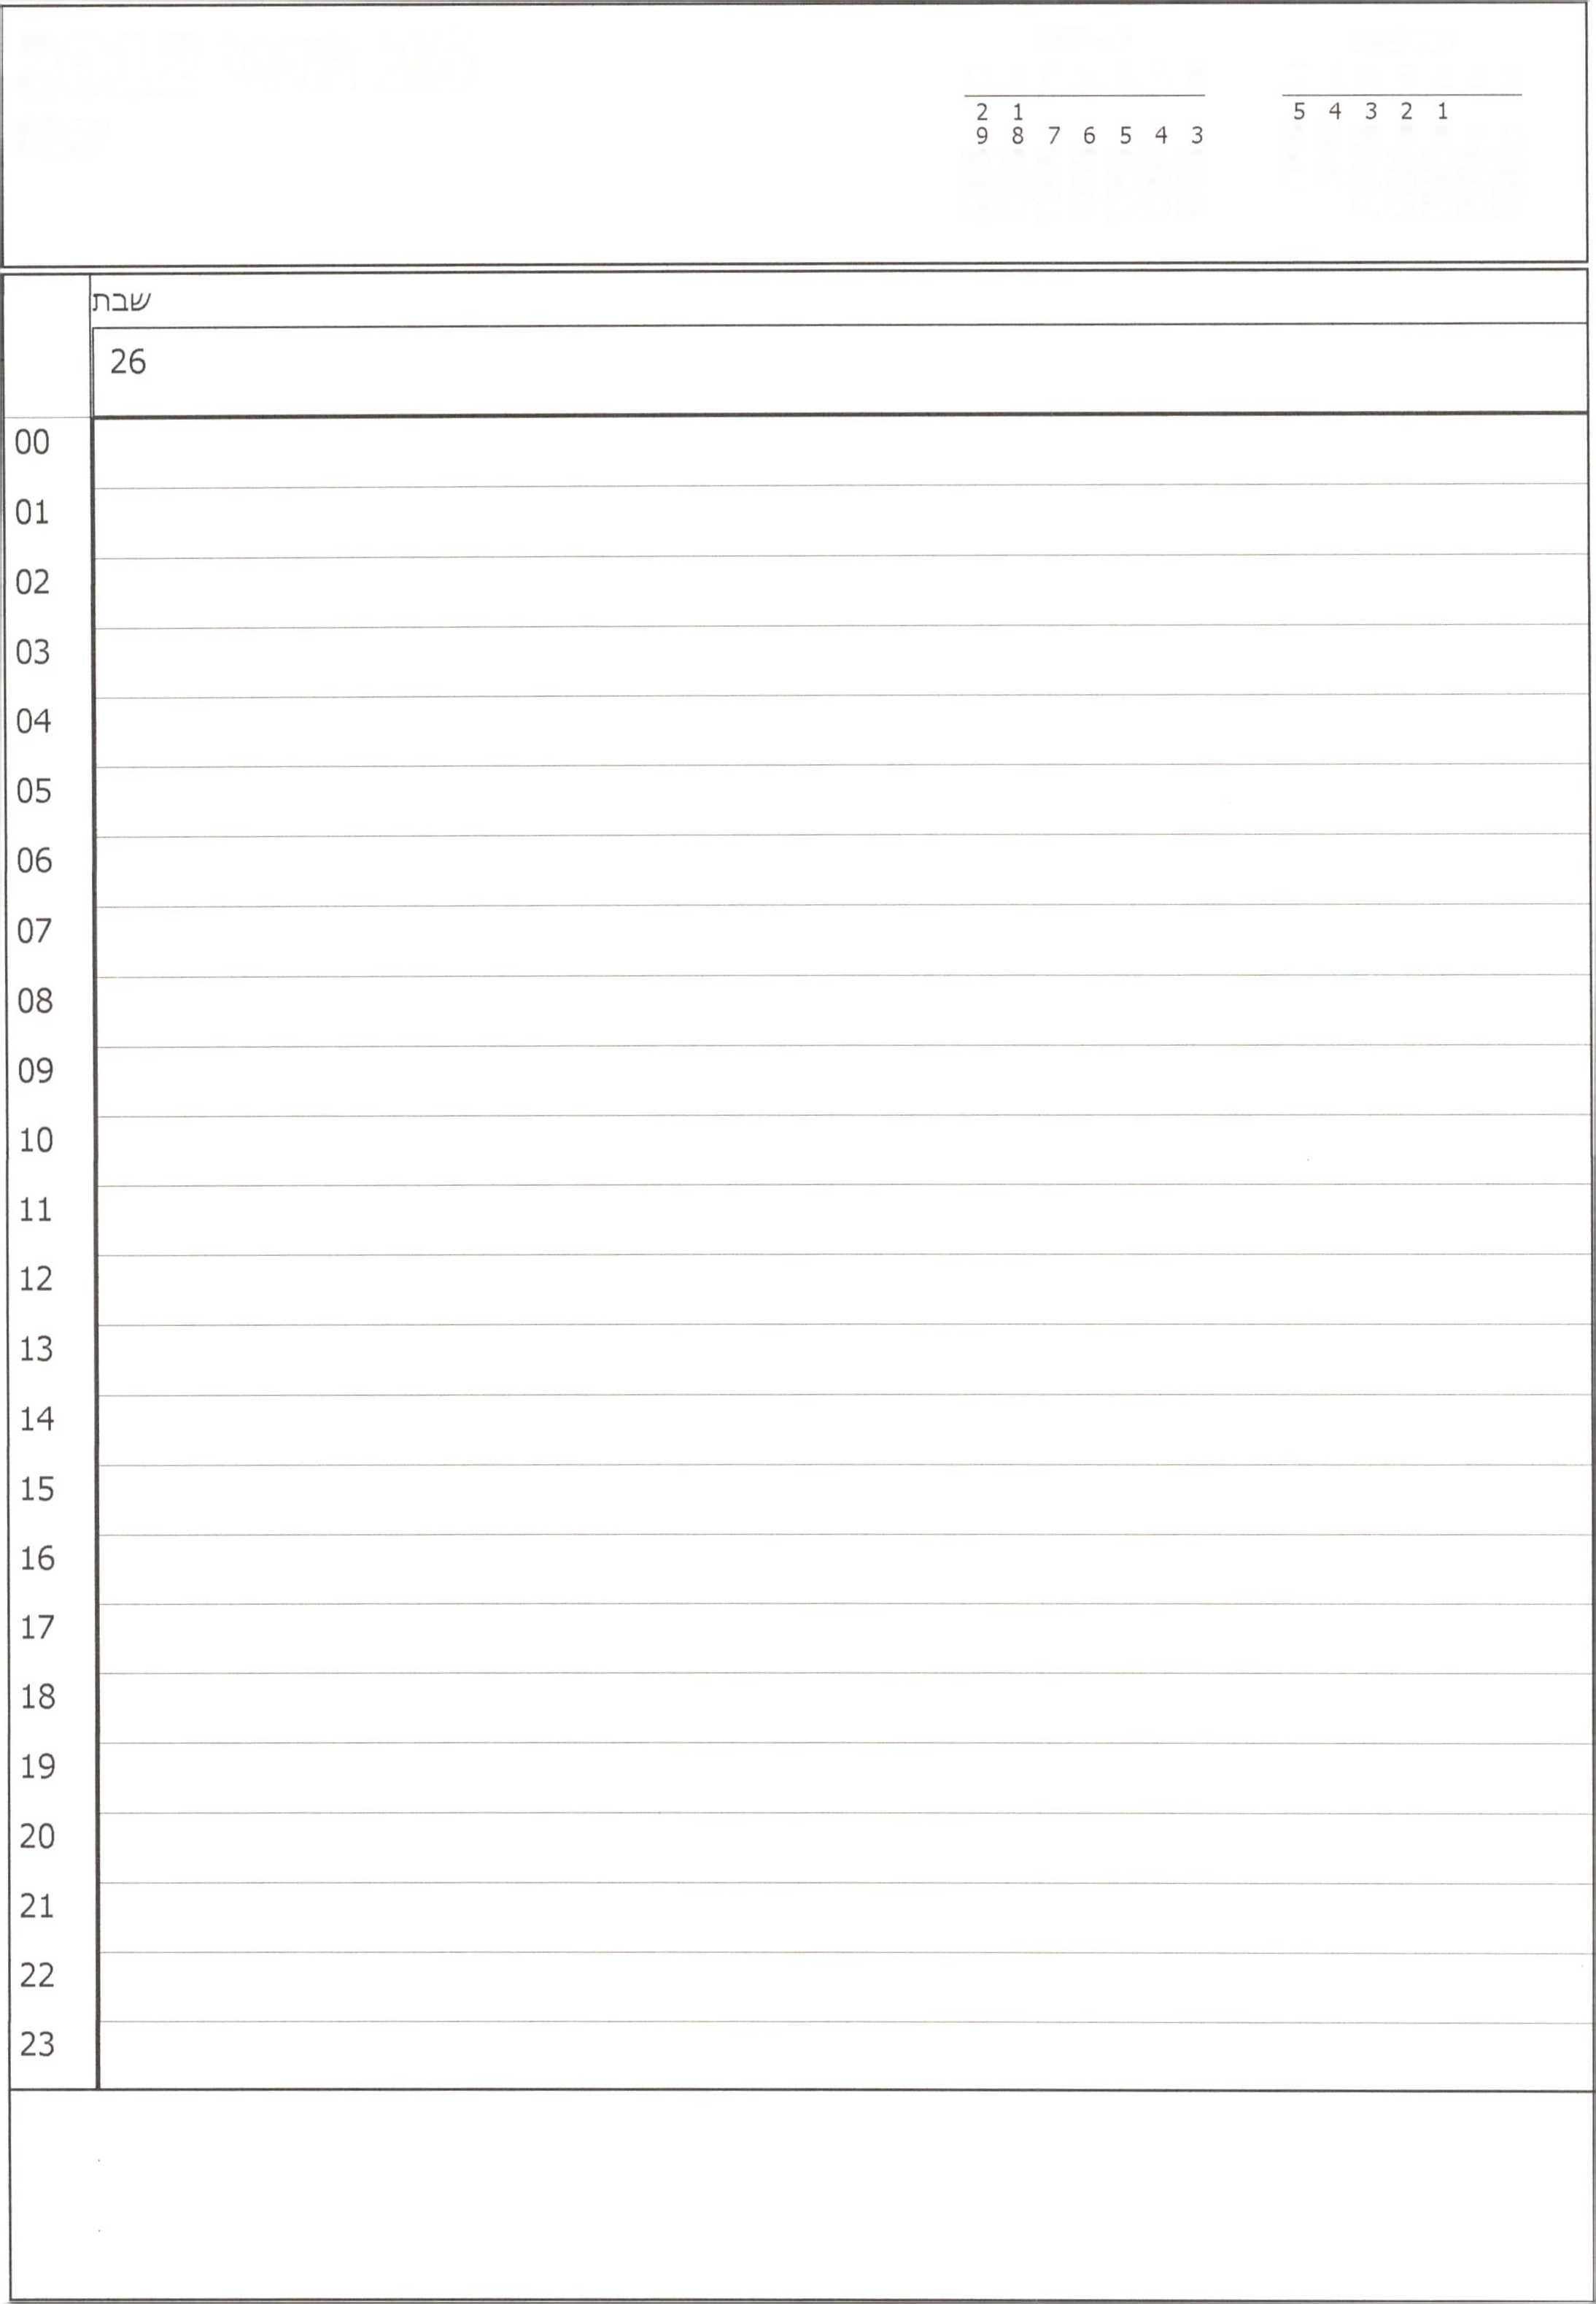

מאי 2012

יוני 2012

26 מאי 2012

/^בת

א ב ג ד ה ו ש

א ב ג ד ה ו ש

12 11 10 9 8 7 6

19 18 17 16 15 14 13

16 15 14 13 12 11 10

26 25 24 23 22 21 20

23 22 21 20 19 18 17

31 30 29 28 27

30 29 28 27 26 25 24

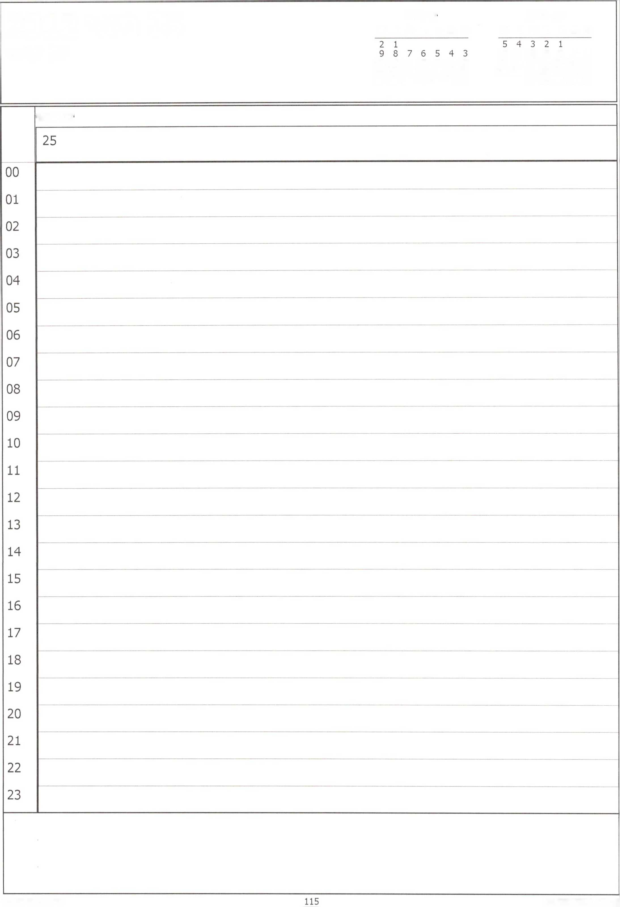

מאי 2012

■וני 2012

25 מאי 2012

א ב ג ד ה ו ש

א ב ג ד ה ו ש

יום ש'ש'

12 11 10 9 8 7 6

19 18 17 16 15 14 13

16 15 14 13 12 11 10

26 25 24 23 22 21 20

23 22 21 20 19 18 17

31 30 29 28 27

30 29 28 27 26 25 24

יום ש^ש'

24 מאי 2012

יום חמי/^י

יוני 2012

א ב ג ד ה ו ש

2 1

9 8 7 6 5 4 3 16 15 14 13 12 11 10 23 22 21 20 19 18 17 30 29 28 27 26 25 24

5 4 3 2 1 12 11 10 9 8 7 6 19 18 17 16 15 14 13 26 25 24 23 22 21 20 31 30 29 28 27

יום חמי^

24

**פגימות תאום בהר המנוחות**

00

01

02

03

04

05

06

07

08

09

10

11

12

13

14

15

16

17

18

19

1. 21 22 23

**קופצייק**

12:00- פרטי - מחוץ למשרד

15:00 ־ ישיבת צמת - לשכה תל אביב (חד״ן קטן)

17:00-17:45-הבאת ביכורים לרגל חג השבועות ע□ ילדי מועצה אמרית אשסל-קבינט תל אביב

18:00- פרטי - לשכה תל אביב

19:00- פ״ע יוגיין - לשכה בתל אביב

20:00 - פרטי - לשכה בתל אביב

21:00 - פרטי - מחוץ למשרד

מאי 2012

א ב ג ד ה ו ש

1

6 7

13 14

20 21

27 28

יוני 2012

א ב ג ד ה ו ש

1 2

3 4

10 11

17 18

24 25

23 מאי 2012

יום רביעי

יום רביע

23

**פ. תאום - במלון גינונזו־**

**פ. תאו□ - בכפר בלו□**

**12:30 ־ פרטי ־ מחוץ למ/צורד**

**פ. תאום - ייקב רמות נפתלי**

**15:15- מייקל אורן - ל/צוכה**

**16:15 - אפני - ל/*פה**

**16:45- יציאה**

**17:30- פתיחת חוג התנך ־ בבית \־אש הממשלה**

**19:30- פרטי - תל אביב**

**חוג תג ך**

בלפור

00

01

02

03

04

05

06

07

08

09

10

11

12

13

14

15

16

17

18

19

1. 21 22 23

22 מאי 2012

5 4 3 2 1 12 11 10 9 8 7 6 19 18 17 16 15 14 13 26 25 24 23 22 21 20 31 30 29 28 27

2 1

9 8 7 6 5 4 3 16 15 14 13 12 11 10 23 22 21 20 19 18 17 30 29 28 27 26 25 24

יום שלי/׳אל 22

־]

00

01

02

03

04

05

06

07

**08:15 ־ פרטי ־ מחוץ למ^רד**

**10:00-10:45-א'צ'ק שמולי-גיל- לשכה**

**פגי/צות תאום בים המלח**

**11:00-11:30-מפגש עם הנהגת הסטודנטים לרגל יום הסטודנט הלאומי-לשכה**

**12:00-13:00 ־ זמן שמור - רם - לשכה**

**11:30־10:45־מפגש עם הנהגת הסטודנטים לרגל יום הסטודנט הלאומי-קבינט**

08

14:15 - שלומי■^^ לשכה

**15:30 ־ ח/צוב המ׳צורד - ל/צ1כה**

09

10

11

12

13

14

**16:15- רן י/צוי - אייל - לעוכה**

15

16

17

18

**נסיעה**

**האירוע ה/צונתי /צול מסע**

בנייני האומה

19

20

21

22

23

5 4 3 2 1 12 11 10 9 8 7 6 19 18 17 16 15 14 13 26 25 24 23 22 21 20 31 30 29 28 27

2 1

9 8 7 6 5 4 3 16 15 14 13 12 11 10 23 22 21 20 19 18 17 30 29 28 27 26 25 24

21 מאי 2012

יום /^ני

יום ׳^ני  
21

00

01

02

03

04

05

06

07

08

09

**11:00-11:45 - ג־ר^**

**1- ל/צוכה**

**פגי׳8ת תאום במגדל דח־**

**פגישת תאום ־ 30 לבן ציון נתניה!**

**מרכז בגין**

**13:00־לירן־ רון־ אייל- גיל -ל/^כה**

**פגשית תאו□ במנהרות הכותל**

**14:00-14:30-מנזיבת עיתונאים בנושא ועדת ׳11£'1ך בנטל- אולם נגב**

**13:45-נםיעה לכנסת**



**18:00-19:00 נאום רה״מ בפנסת לציון יום ירושלים- כנסת**

**19:45- נאום רה"מ בבנם''מחוון למציאות - השירות הציבורי בישראל" - במשרד 19:30- פרסי - תל אביב החוץ**

10

11

12

13

14

15

16

17

18

19

1. 21 22

23

5 4 3 2 1 12 11 10 9 8 7 6 19 18 17 16 15 14 13 26 25 24 23 22 21 20 31 30 29 28 27

2 1

9 8 7 6 5 4 3 16 15 14 13 12 11 10 23 22 21 20 19 18 17 30 29 28 27 26 25 24

20 מאי 2012

יום רא/^ון־

יום רא׳^ון 20

00

01

02

03

04

05

06

07

08

**09:45- תמונה קבוצתית עם שרי הממשלה- באמפי בגבעת התחמושת**

**ישיבת ממשלה לרגל יום ירושלים**

גבעת התחמושת

**נסיעה להר הרצל**

09

10

11

**טקס אזכרה ממלכתי לזכר יהודי אתיופיה שנספו בדרכם לישראל**

הר הרצל

**נסיעה ללשכה**

**14:30-15:30 מזכירת המדינה של ארה״ב לשעבר קונדוליסה ריים- לשכה**

**15:15- השר מופז - ח"כ אלקיך - גיל - לשכה**

**יציאה**

12

13

14

15

16

**טקס ממלכתי לציון יום ירושלים**

גבעת התחמושת

17

1. 19

20

21

**יציאה**

22

**22:30-23:15 - ביקור בישיבת מרכז הרב בירושלים**

23

|  |  |
| --- | --- |
| מאי2!20  אבגדהוש א ב ג ד ה ו ש 1  1 2 3 4 5  9876 10  13 14  20 21  27 28 | |
|  | ע1בוז |
|  | 19 |
| 00 |  |
| 01 |  |
| 02 |  |
| 03 |  |
| 04 |  |
| 05 |  |
| 06 |  |
| 07 |  |
| 08 |  |
| 09 |  |
| 10 |  |
| 11 |  |
| 12 |  |
| 13 |  |
| 14 |  |
| 15 |  |
| 16 |  |
| 17 |  |
| 18 |  |
| 19 |  |
| 20 |  |
| 21 |  |
| 22 |  |
| 23 |  |
|  | |

|  |  |
| --- | --- |
| מאי 2012 יוני 2012 ^ _ ך* ■־ ר  אבגדהוש אבגדהוע! 0^ 3/^ י ^ 1  1 2 3 4 5  9876  13 14  20 21  27 28 | |
|  | יום |
|  | 18 |
|  | ציכיה |
| 00 |  |
| 01 |  |
| 02 |  |
| 03 |  |
| 04 |  |
| 05 |  |
| 06 |  |
| 07 |  |
| 08 |  |
| 09 |  |
| 10 |  |
| 11 |  |
| 12 |  |
| 13 |  |
| 14 |  |
| 15 |  |
| 16 |  |
| 17 |  |
| 18 |  |
| 19 |  |
| 20 |  |
| 21 |  |
| 22 |  |
| 23 |  |
|  | |

|  |  |
| --- | --- |
| מאי2012  אבגדהוש א ב ג ד ה ו ש / 1  1 2 3 4 5  9876  13 14  20 21  27 28 | |
|  | יום חמי׳^ |
| 00  01  02  03  04  05  06  07  08  09  10  11  12  13  14  15  16  17  18  19  20  21  22  23 | 17  **ציכיה** |
|  |
|  |
| — |
|  | |

|  |  |
| --- | --- |
| מאי 2012 יוני 2012 _  אבגדהוע! אבגדהוע! 0  1 2 3 4 5  9876  13 14  20 21  27 28 | |
| 00  01  02  03  04  05  06  07  08  09  10  11  12  13  14  15  16  17  18  19  20  21  22  23 | יום רביע |
| 16 |
| **11:00- ראש מועצת בית דגן - לשכה**  **15:45- פייע מנכ״ל ־ לשכה**  **16:30- אפני - לשכה**  **17:30- אורן נאור - נרדית - לשכה**  **19:30- פרטי - מחוץ למשרד** |
|  | |

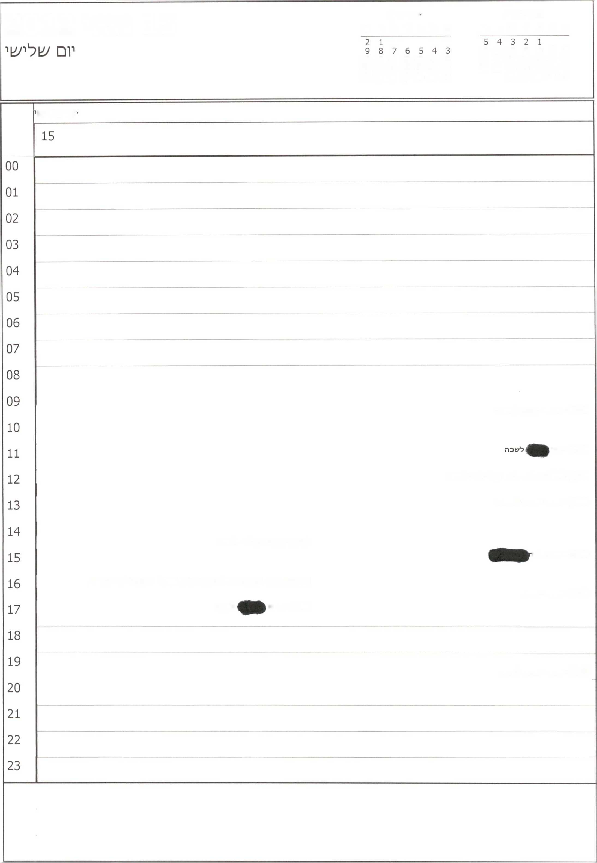

מאי 2012

יוני 2012

15 מאי 2012

א ב ג ד ה ו /׳1

א ב ג ד ה ו ש

12 11 10 9 8 7 6

19 18 17 16 15 14 13

16 15 14 13 12 11 10

26 25 24 23 22 21 20

23 22 21 20 19 18 17

31 30 29 28 27

30 29 28 27 26 25 24

יום ע1לי/^

09:30 ־ פרטי ־ מחוץ למ^רד

11:00 ־ ניר

12:30־12:00-גיל-אייל-רוו-טל -לירו-ל/צופה

13:00 ־ פרטי ־ מחוץ למ/צ1רד

14:30- מ׳&ה רוזב״ד - ל׳טכה

15:00 ־ יום הולדו

16:00-16:30- מטפחתו /צ1ל לוחם הימיים פסקל - צלם לע״מ ־ ל/צוכה

16:30 - פרטי - מ^ורד

17:00 - חיים

ל/צופה

19:30- פרטי - מחוץ למ/צורד

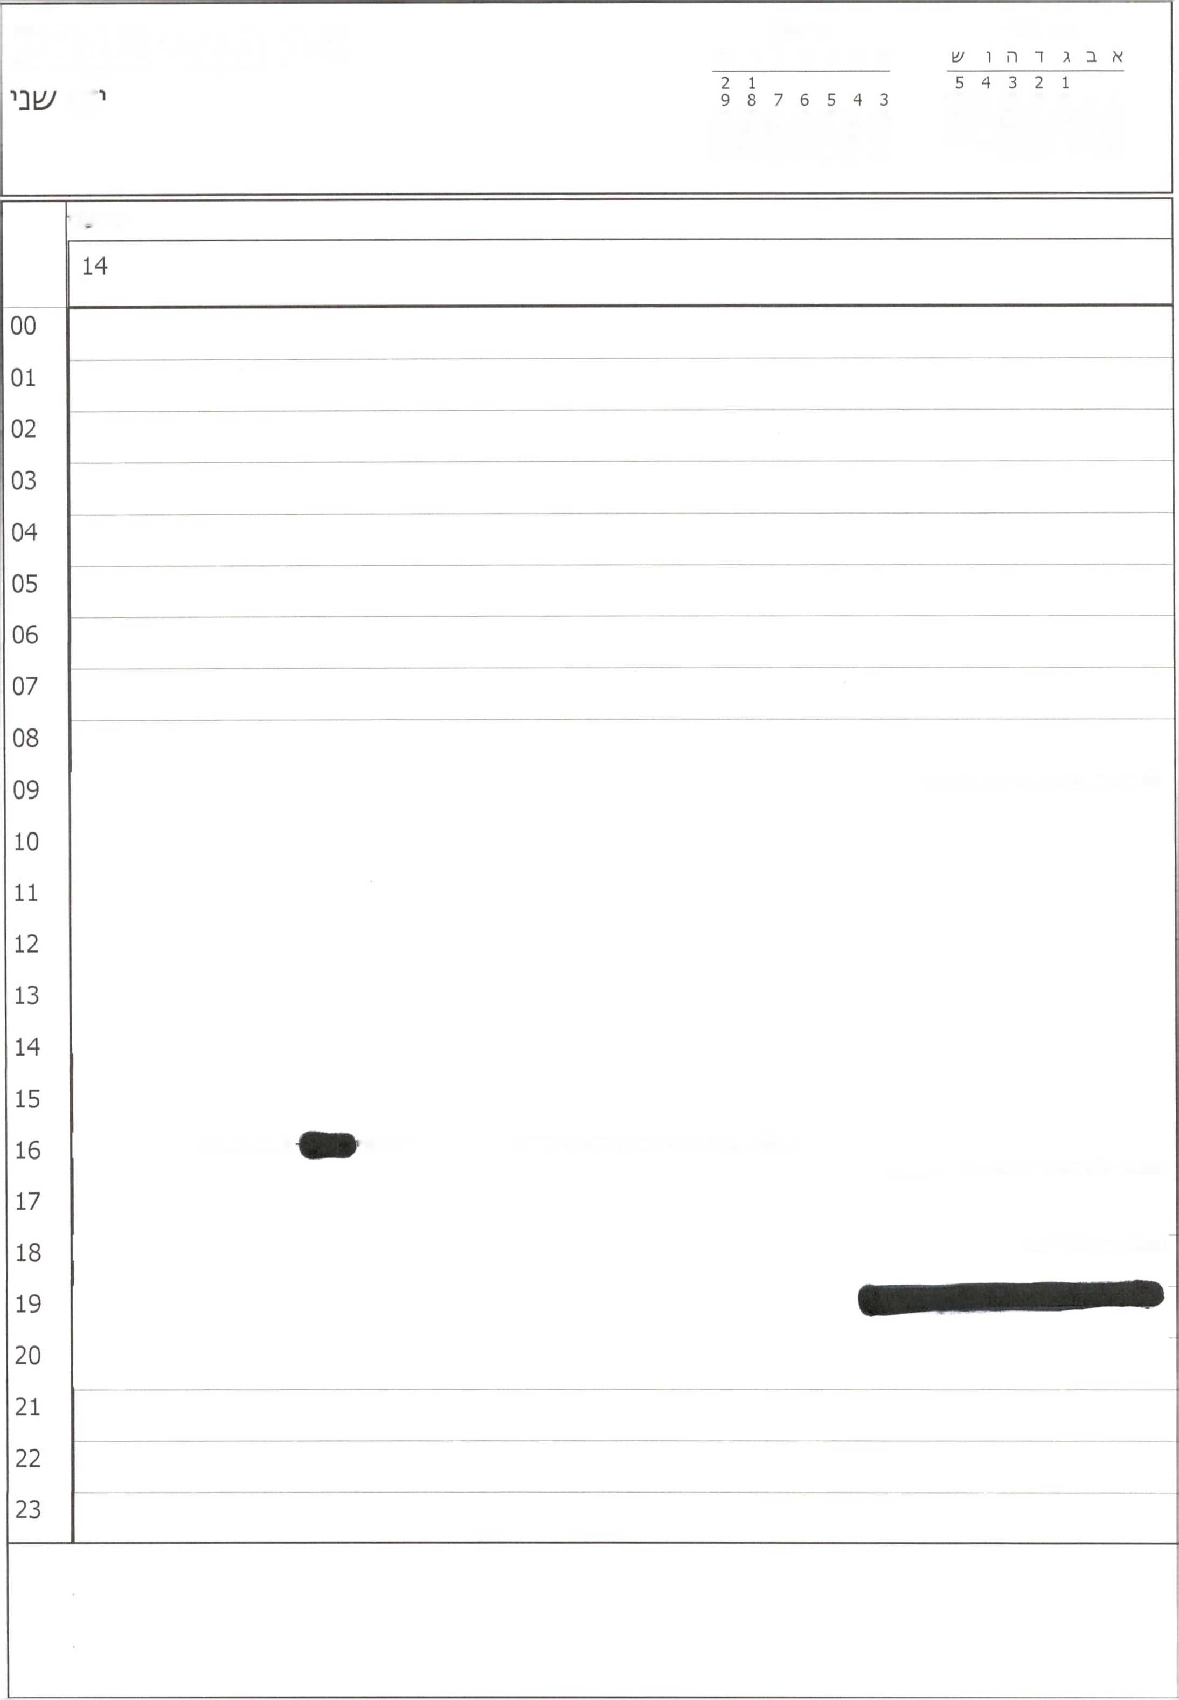

מאי 2012

יוני 2012

14 מאי 2012

א ב ג ר ה ו ש

ום

12 11 10 9 8 7 6

19 18 17 16 15 14 13

16 15 14 13 12 11 10

26 25 24 23 22 21 20

23 22 21 20 19 18 17

31 30 29 28 27

30 29 28 27 26 25 24

יום /'וני

09:00 - 14:30- פרטי - מחוץ למ׳6רד

16:00-17:00-בחירת מבקר המדינה- כנסת

16:00 - גדי

לשכה בכנסת

16:30- ח"כ עתניאל שנלר - לשכת בכנסת

17:45-נ0יעה לכנסת

13 מאי 2012

יום ראשון

יוני 2012

א ב ג ד ה ו ׳14

2 1

9 8 7 6 5 4 3 16 15 14 13 12 11 10 23 22 21 20 19 18 17 30 29 28 27 26 25 24

מאי 2012

א ב ג ד ה ו ש

5 4 3 2 1

12 11 10 9 8 7 6 19 18 17 16 15 14 13 26 25 24 23 22 21 20 31 30 29 28 27

**/צ1רינו ־ חדר דיונים קבינט**

**י/צויבת ממ/צולה ־ בחדר י/צויבות ממ/צולה**

**פגי/צות תאום בבנייני האומה**

**פרוייקט מסע**

יום רא/14ון

13

00

01

02

03

04

05

06

07

08

09

10

11

פגי/צ1ה בנו/צוא חוג התנ״ך

בהשתתפות: משה פוקסמן ־ מרכז בגין, פיני יצחקי, נרדית, דקלה, בנות תקשורת

12

**13:30- טל - לשכה**

13

14

**15:00- אפיו**

**לשכה**

**17:00־ פרטי ־ מחוץ למשרד**

15

16

17

18

**19:00-פרטי-בבית ראש הממשלה**

19

20

21

22

23

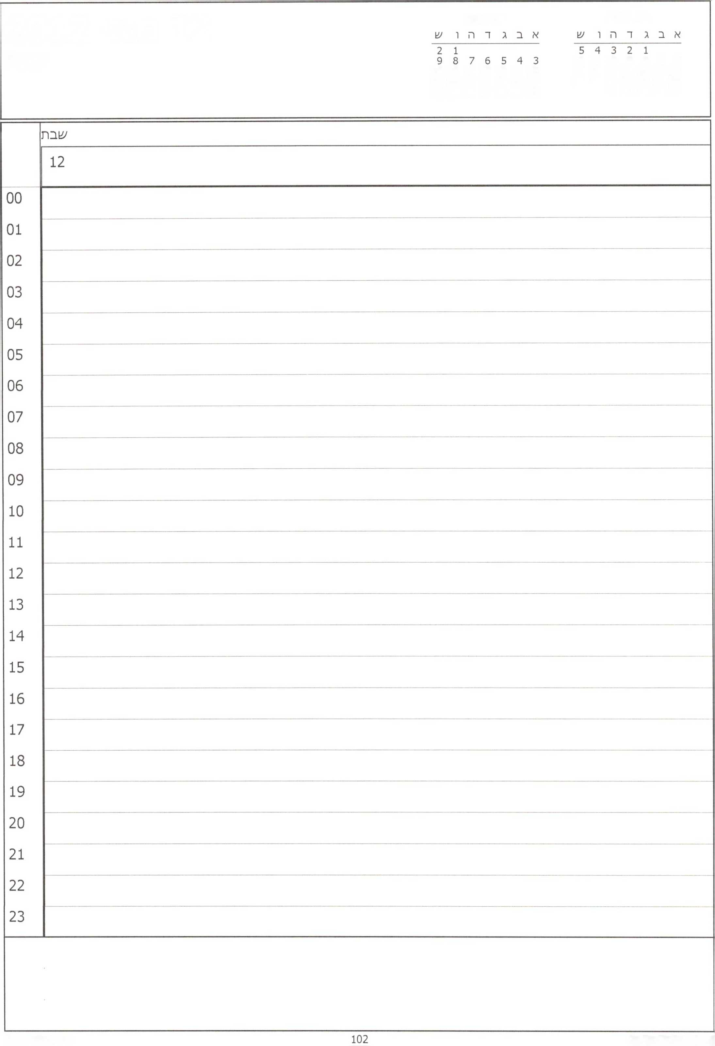

מאי 2012

יוני 2012

12 מאי 2012

/^בת

12 11 10 9 8 7 6

19 18 17 16 15 14 13

16 15 14 13 12 11 10

26 25 24 23 22 21 20

23 22 21 20 19 18 17

31 30 29 28 27

30 29 28 27 26 25 24

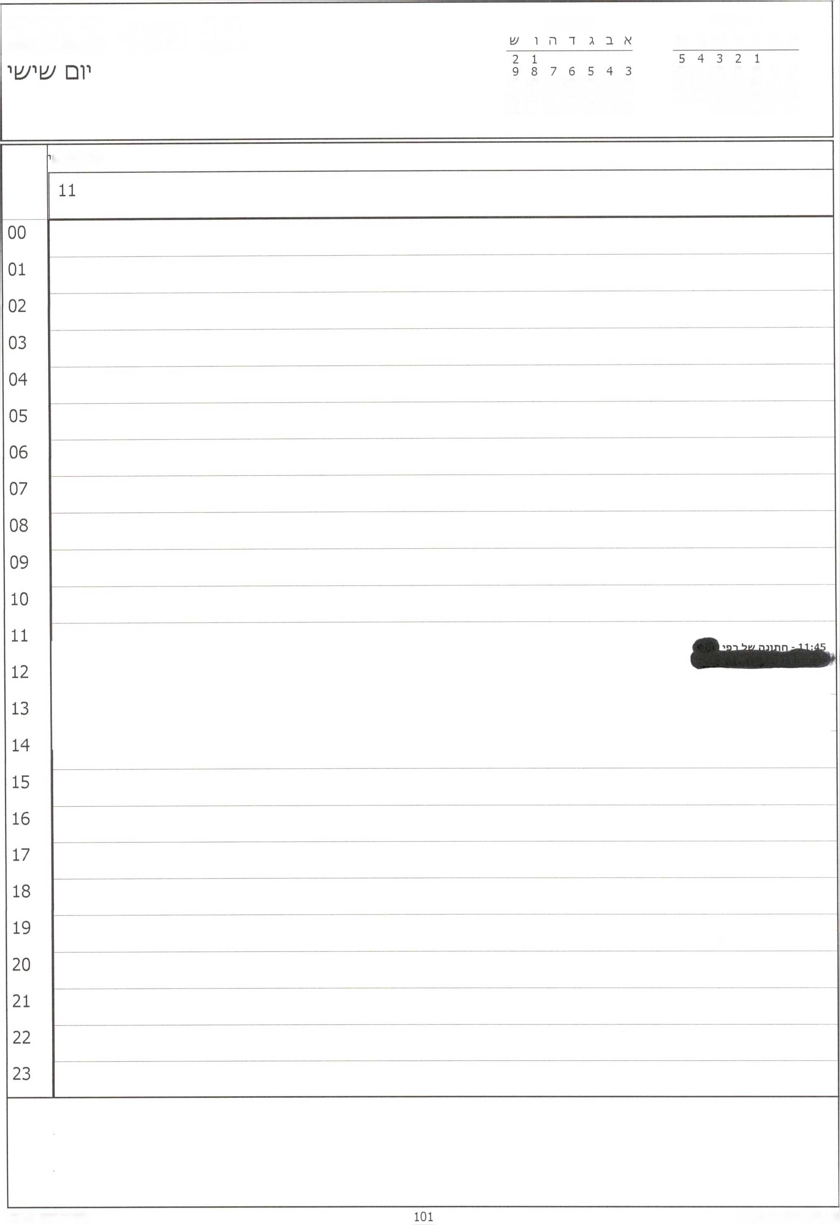

מאי 2012

יוני 2012

11 מאי 2012

א ב ג ד ה ו ש

12 11 10 9 8 7 6

19 18 17 16 15 14 13

16 15 14 13 12 11 10

26 25 24 23 22 21 20

23 22 21 20 19 18 17

31 30 29 28 27

30 29 28 27 26 25 24

יום /עי/12

|  |  |
| --- | --- |
| מאי 2012 יוני 2012  א ב ג ד ה ו ש אבגדהוש ^1X1  1 2 3 4 5  9876  13 14  20 21  27 28 | |
| 00  01  02  03  04  05  06  07  08  09  10  11  12  13  14  15  16  17  18  19  20  21  22  23 | יום חמי׳^ |
| 10  **ל״ג בעומר** |
| — |
|  |
|  |
|  | |

9 מאי 2012

יום רביעי

יוני 2012

א ב ג ד ה ו ש

2 1

9 8 7 6 5 4 3 16 15 14 13 12 11 10 23 22 21 20 19 18 17 30 29 28 27 26 25 24

מאי 2012

א ב ג ד ה ו ש

5 4 3 2 1 12 11 10 9 8 7 6 19 18 17 16 15 14 13 26 25 24 23 22 21 20 31 30 29 28 27

**פגיעות תאום במרכז הרב**

**16:00־15:00 נאום רה״מ במליאה לציון הניצחון על גרמניה הנאצית־ כנכות**

**16:00 ־ נסיעה ללעזכה**

**11:30 ־ אפי אית□ - ל׳&כה**

**16:00 ־ פרטי ־ מחוץ למע1רד**

יום רביעי

00

01

02

03

04

05

06

07

08

09

10

11

12

13

14

15

16

17

18

19

1. **21** 22 23

8 מאי 2012

יום ^!לי^י

2 1

9 8 7 6 5 4 3 16 15 14 13 12 11 10 23 22 21 20 19 18 17 30 29 28 27 26 25 24

5 4 3 2 1

12 11 10 9 8 7 6 19 18 17 16 15 14 13 26 25 24 23 22 21 20 31 30 29 28 27

00

01

02

03

04

05

06

07

08

09

10

11

12:00- פגי/צ1ה בנו^וא חרג התנך - ל/צ1כה

בהשתתפות : מ/צ1ה פוקסמך, פיני יצחקי, נרדית וטל

12

13

**אזכרה לחוה בן ארצי ז״ל,**

הר המנוחות

**אזכרה להרה בן ארצי ז״ל**

בלפור

14

15

16

נסיעה להרצליה

17

18

19

1. **21** 22

בנס הלשון העברית של האקדמיה ללשון עברית בירושלים

היכל אומניות הבמה, הרצליה

21:00 - פרטי - מחוץ למשרד

23

מאי 2012

א ב ג דהו

עו

5 4 3 2 1 12 11 10 9 8 7 6 19 18 17 16 15 14 13 26 25 24 23 22 21 20 31 30 29 28 27

יוני 2012

א ב ג ד ה ו ש

1 2

3 4

10 11

17 18

24 25

7 מאי 2012

יום שב'

מכתב ברכה מרה״נז 1

**09:00-10:30-י/צ1יבת ממ/צ4לה ־ בחדר יציבות ממ׳^לה**

**11:15-12:00 - כנם בינלאומי ׳צ1ל רא/צ1י ערים - בחדר הראל**

**סגישת תאום - ישיבת ממשלה ביום ירושלים - גבעת התחמוצות**

**בהשתתפות: טל, קספריוס, תקשורת, אבטחת אישים, עיריית ירושלים, חנה**

**מכירות הממשלה(גבי גולן), עזרא סיידוף, בטחון משרד רה״ם, מנכ״ל גבעת 1 ,ת! !מושת**

**13:15- אסתרינה טרטמן ־ ל^כה**

**נסיעה לכנסת**

**פגישת תאום - טקס יום ירושלים בגבעת התחמושת**

**בהשתתפות: טל, קספריום, תקשורת, אבטחת אישים, מרכז הסברה, עיריית ירושלים, מנכ״ל גבעת התחמושת.**

**17:00-18:00- ח״כ גפני- חייב אלקיו־ פרח־ גיל- בכנסת 18:00-19:00- ציון יום הרצל במליאת הכנסת**

**20:45-21:30 -גיל|**

**- בבית ראש הממשלה**

00

01

02

03

04

05

06

07

08

09

10

11

12

13

14

15

16

17

18

19

1. 21 22 23

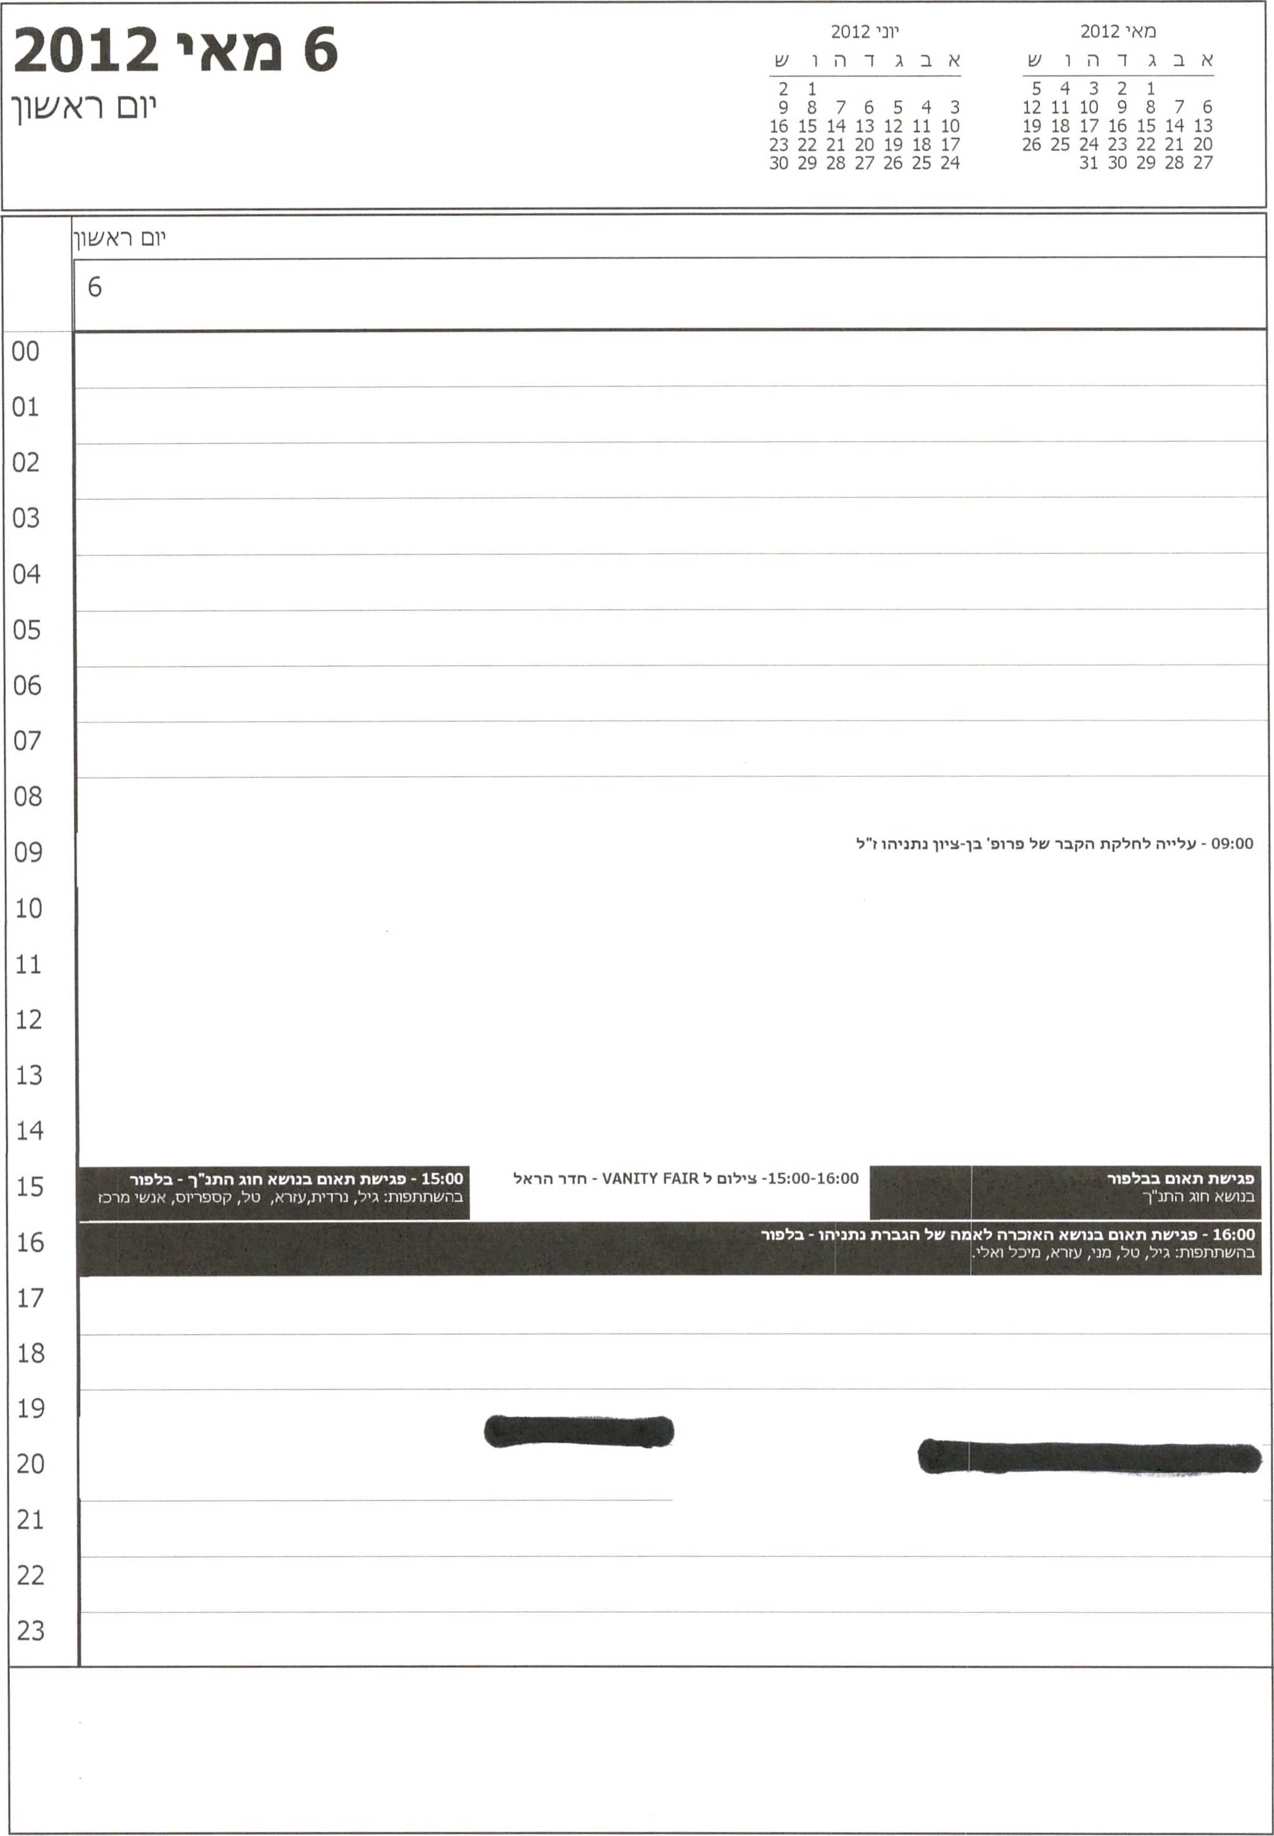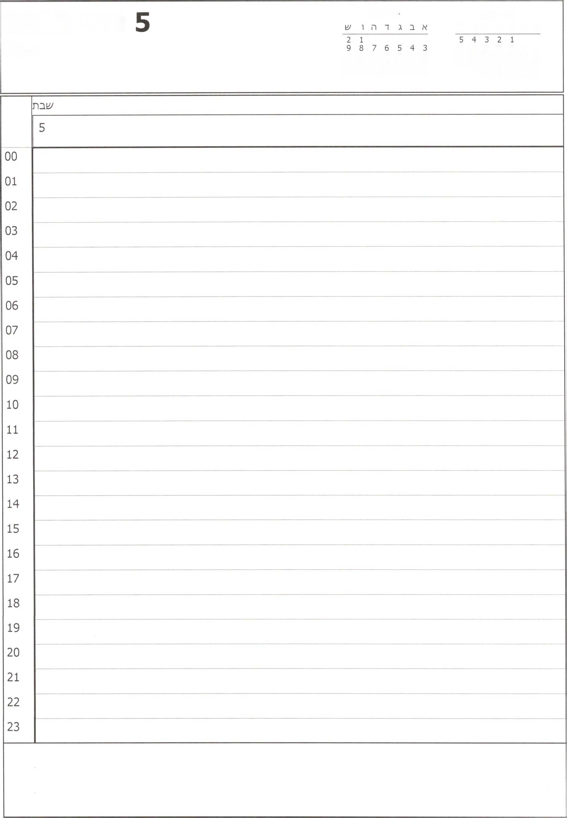

מאי 2012

■וני 2012

מאי 2012

שבת

א ב ג ד ה ו ש

12 11 10 9 8 7 6

19 18 17 16 15 14 13

16 15 14 13 12 11 10

26 25 24 23 22 21 20

23 22 21 20 19 18 17

31 30 29 28 27

30 29 28 27 26 25 24

|  |  |  |  |  |  |
| --- | --- | --- | --- | --- | --- |
| **2012** | | **4 מאי** |  | יוני 2012  א ב ג ד ה ו ש | מאי 2012  א ב ג ד ה ו ש |
| יום | |  |  | 2 1  9 8 7 6 5 4 3  16 15 14 13 12 11 10  23 22 21 20 19 18 17  30 29 28 27 26 25 24 | 5 4 3 2 1  12 11 10 9 8 7 6  19 18 17 16 15 14 13  26 25 24 23 22 21 20  31 30 29 28 27 |
|  | יום **ש'ש** | | | | |
|  | 4 | | | | |
| 00 |  | | | | |
| 01 |  | | | | |
| 02 |  | | | | |
| 03 |  | | | | |
| 04 |  |  |  |  |  |
| 05 |  |  |  |  |  |
| 06 |  |  |  |  |  |
| 07 |  |  |  |  |  |
| 08 |  | | | | |
| 09 |  | | | | |
| 10 |  | | | | |
| 11 |  |  |  |  |  |
| 12 |  |  |  |  |  |
| 13 |  |  |  |  |  |
| 14 |  | | | | |
| 15 |  |  |  |  |  |
| 16 |  |  |  |  |  |
| 17 |  |  |  |  |  |
| 18 |  | | | | |
| 19 |  |  |  |  |  |
| 20 |  |  |  |  |  |
| 21 |  |  |  |  |  |
| 22 |  |  |  |  |  |
| 23 |  | | | | |
|  | | | | | |

|  |  |
| --- | --- |
| מאי 2012  אבגדחוש א ב ג ד ה ו ש 3• %■1 /\ **£**  1 2 3 4 5  9876  13 14  20 21  27 28 | |
|  | יום חמיעו |
|  | 3 |
| 00  01  02  03  04  05  06  07  08  09  10  11  12  13  14  15  16  17  18  19  20  21  22  23 |  |
|  | |

מאי 2012

א ב ג ד ה ו

יוני 2012

א ב ג ד ה ו ש

1 2

3 4

10 11

17 18

24 25

2 מאי 2012

יום רביעי

**פ. תאום בבית היל האויר, הרצליה**

**כנס הלשון העברית**

00

01

02

03

04

05

06

07

08

09

10

11

12

13

14

15

16

17

18

19

1. 21 22 23

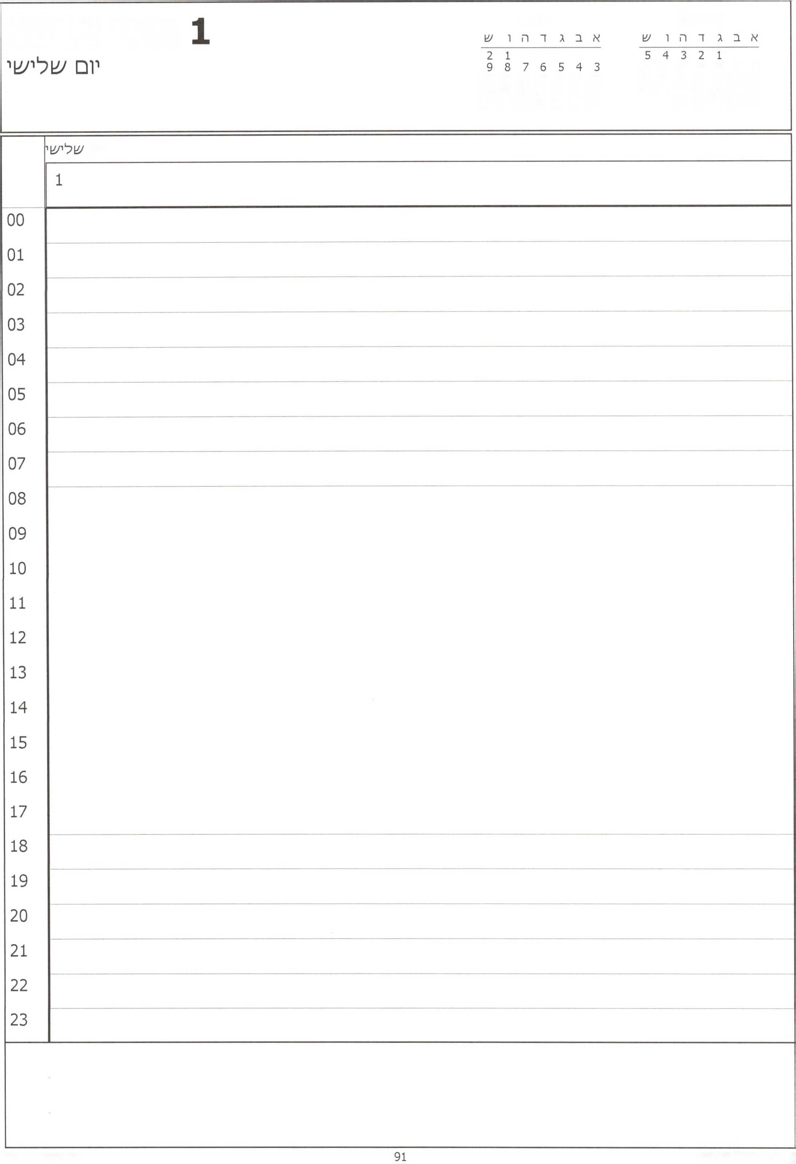

מאי 2012

יוני 2012

מאי 2012

12 11 10 9 8 7 6

19 18 17 16 15 14 13

16 15 14 13 12 11 10

26 25 24 23 22 21 20

23 22 21 20 19 18 17

31 30 29 28 27

30 29 28 27 26 25 24

יום